Quantitativo de Inscritos por Dia
Sistema | SIGAA
Módulo | Graduação
Usuários | Perfil específico DRCA e/ou PREG
Perfil | Administrador DRCA e/ou PREG
Última Atualização | 14/02/2020
Esta função permite ao usuário do DRCA e/ou PREG terá acesso ao relatório que exibe uma lista das datas que possuem inscritos e a quantidade para cada data. Para isso, acesse o SIGAA -> Graduação -> Relatórios DRCA -> Outros -> Transferência Voluntária -> Quantitativo de Inscritos por Dia.
A seguinte tela será exibida:
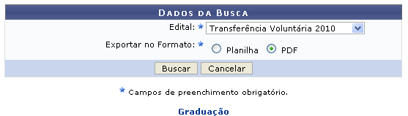Figura 1: Dados da Busca
Para retornar ao Portal Graduação, clique em .
Caso desista da operação, clique em Cancelar.
Para prosseguir, selecione os campos abaixo:
- Edital;
- Exportar no Formato;
Após informar os dados necessários, clique em Buscar.
Será necessário realizar o download do arquivo, para isso uma caixa de diálogo será exibida.
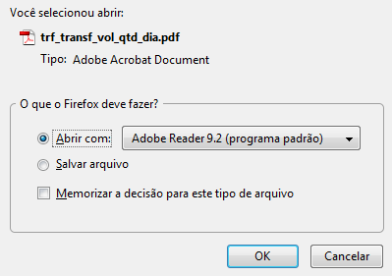Figura 2: Caixa de Diálogo
Confirme a operação clicando em OK
Será exibida a seguinte página.
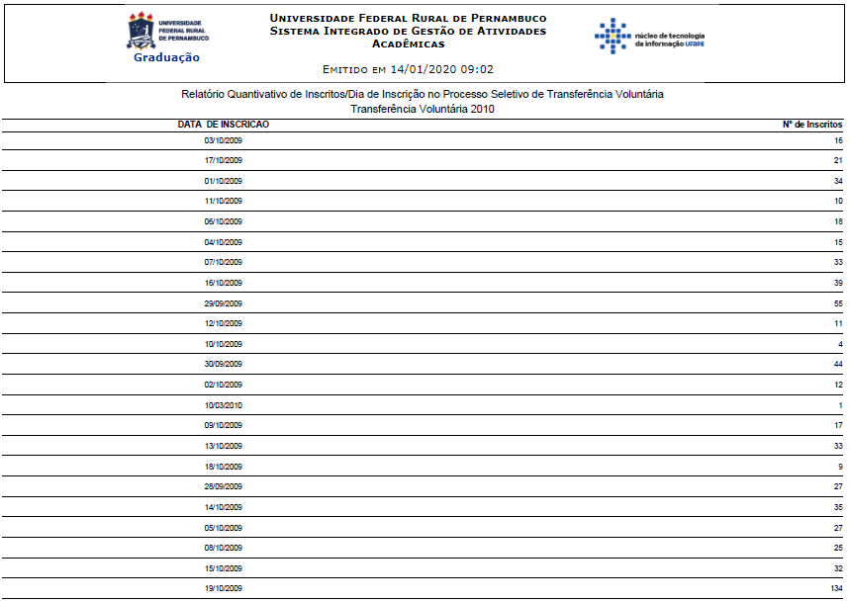Figura 3:Relatório quantitativo de inscritos/dia de inscrição no processo seletivo de transferência voluntária 2010
Bom Trabalho!
<< Voltar - Manuais do SIGAA

